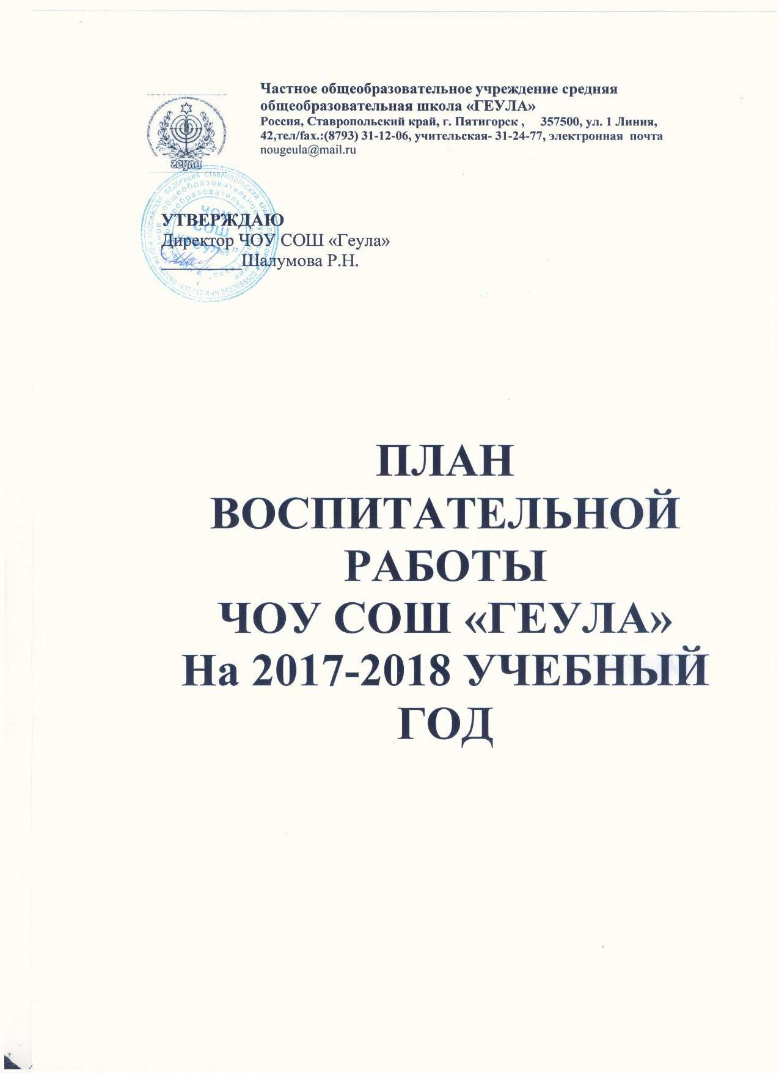

ПЛАН
ВОСПИТАТЕЛЬНОЙ РАБОТЫ
ЧОУ СОШ «Геула»
На 2017-2018 учебный год

№ П/П | Наименование мероприятия | Сроки проведения | Ответственный
1 | День знаний  (Торжественная линейка, тематические классные часы) | 01.09 | Заместитель директора по В.Р.  Классные руководители.
2 | День памяти детей Беслана (поездка с 9-11 классами в г. Беслан на мемориал) | 03.09 | Классные руководители.  Шалумова Р.Н.
3 | Участие в мероприятиях, посвященных Дню города  Праздник «Рош-а-Шана» | Сентябрь | Классные руководители.  Учитель иврита.
4 | Шоу «Минута славы» | Октябрь-ноябрь | Классные руководители
5 | Праздник посвящения в первоклассники | Октябрь | Анасова О.Н.
6 | День учителя | Октябрь | Классные руководители.  Учитель музыки.  Ученический совет.
7 | Конкурс «Самое красивое окно» | Октябрь | Елефтериади Г.Х.  Сизикова И.В  Ученический совет.
8 | День здоровья «Осенняя Тропа»  Стихи об осени  Конкурс рисунков и подделок | Сентябрь-октябрь  21 ноябрь | Елефтериади Г.Х
9 | Конкурс «Мисс Начальная школа»  Посещение кинотеатра | ноябрь  31 октября | Учителя начальных классов
10 | «Неделя русского языка и литературы» | Ноябрь | Грязева Г.А.  Цесарева Л.М.
11 | Вечер поэзии | Ноябрь | Грязева Г.А.  Цесарева Л.М.
12 | Новогодние мероприятия | Декабрь | Классные руководители.  Сизикова И.В.  Шестопалова Е.А.
13 | Участие в образовательной панораме воспитательной систем | Декабрь | Галушко Н.В.
14 | Историко-краеведческая игра «Гвардия Россия» | Январь-февраль | Багдасарян М.Э  Классные руководители.  Учебный совет.
15 | Олимпиады по предметам | Январь  Сентябрь  Октябрь | Анасова О.Н.
16 | Фестиваль  «Алло! Мы ищем таланты!» | Январь-март | Классные руководители.  Учитель музыки.
17 | День святого Валентина  Неделя английского языка | Февраль | Трейгер Г.Ю.  Елефтериади Г.Х.  Учебный совет.
18 | Мероприятия, посвященные Дня Защитника Отечества | Февраль | Классные руководители.  Хаитбаев Р.В.
19 | Музыкальный лекторий | Ежемесячно | Анасова О.Н.
20 | Концерт, посвященный международному женскому дню. | Март | Елефтериади Г.Х.
21 | Дни театра, кино ,книги. | Март | Классные руководители.  Трейгер Г.Ю.  Цесарева Л.М.
22 | Праздник «Пурим»  Неделя иврита | Март | Учителя иврита
23 | Благоустройство территории после зимнего сезона  Субботник | Апрель | Классные руководители
24 | Неделя математике | Апрель | Манаширова Т.А.
25 | Круглый стол «Безопасное колесо» «Школа выживания» | Март-Апрель | Работники ГПДД
26 | День победы | Май | Классные руководители
27 | Неделя химии и биологии | Май | Учитель химии  Учитель биологии
28 | Праздник прощания с 1-м классом | МАЙ | Анасова О.Н.
29 | Помощь дому малютки | В течение года | Ученический совет
30 | Дети Донбасс | В течение года | Ученический совет
31 | Сотрудничество с библиотеками района | В течение года | Библиотекарь  Цесарева Л.М.
32 | Последний звонок | Май | Елефтериади Г.Х.  Сизикова И.В.  Учитель музыки  Классные руководители  Ученики 9-11 классов
33 | Трудовая практика | Июнь | Класные руководители
34 | Выпускной вечер | Июнь | Классный руководители 9-11 классов
35 | Классные часы | В течение года | Классные руководители
36 | Сотрудничество с детскими общественными организациями | В течение года | Классный руководитель
37 | Участие детей школы в общественных мероприятиях города | Ежемесячно | Классные руководители

Общешкольные мероприятия

Нравственное - правовое воспитание и формирование положительных привычек.
№ | Мероприятия | Сроки | Ответственные
1 | Выборы актива класса | Сентябрь | Классные руководители
2 | Организация самоуправления в классах | Сентябрь | Классные руководители
3 | Выборы актива класса | Сентябрь | Елефтериади Г.Х.
4 | Беседы учащихся о внутри школьном распорядке, правилах поведения в школе и Уставе школы | Сентябрь | Классный руководитель
5 | Организация и проведение бесед о табакокурении и наркомании | В течение года | Классные руководители  Работники наркодиспансера.
6 | Организация и проведение бесед по профилактике правонарушений | В течение года | УВД г. Пятигорска  Классные руководители
7 | Беседы о ПДД | В течение года | Классные руководители
8 | Беседы по профилактике ДТП | В течение всего года | Классные руководители
9 | Единый день правовых знаний | Декабрь | Классные руководители
10 | Анализ уровня воспитания | Май | Классные руководители
11 | Участие в ежегодной конференции ученического самоуправления | Апрель | Классные руководители
12 | Мероприятия ,посвященные дню защитника отечества | Февраль | Совет школы
13 | Мероприятия, посвященные празднику победу | Май | Классные руководители
14 | Участие в ежегодном фестивале Детских общественных объединений | Май | Совет школы
15 | Участие в фестивале толерантности | По плану | Классные руководители
16 | Проведение открытых мероприятий и классных часов | В течение года | Классные руководители
17 | Проектная работа, оформление и обновление стендовых материальных. | В течение года | Сизикова И.В.
18 | Международный день семьи | Май | Классные руководители
19 | Конкурс «Социальный плакат» | По плану | Психолог

Гражданско-патриотическая работа
№ | Мероприятия | Сроки | Ответственный
1 | Мероприятия,  посвященные 70-летию со Дня снятия блокады Ленинграда | Сентябрь-январь | Багдасарян М.Э.
2 | Участие в городском фестивале  (Нет фашизму) | Ноябрь-декабрь | Елефтериади Г.Х.
3 | 400-летие династии Романовых | Сентябрь -декабрь | Багдасарян М.Э.
4 | Международный день пожилых людей.(День добрых дел) | 1 октябрь | Классный руководитель.  Ученический совет.
5 | День памяти Холокоста | Май | Учитель иврита.
6 | День народного единства | 4 ноября | Багдасарян М.Э.
7 | Дни воинской славы России.  Беседы. | В течение года | Багдасарян М.Э.
8 | День матерь.  Концерт. | 27 ноября | Классный руководитель.  Учитель музыки.
9 | День Конституции Российской Федерации.  Беседы. | 12 декабря | Багдасарян М.Э.
10 | День Защитника Отечества.  Спортивные соревнования. | 23 февраля | Классный руководитель.  Хаитбаев Р.В.
11 | Участие мальчиков 10 класса в военных сборах. | Осенне-зимний период | Хаитбаев Р.В.
12 | День славянской письменности и культуры. | Апрель-Май | Грязева Г.А.  Цесарева Л.М.
13 | Всемирный день Земли .Конкурс плакатов и рисунков по экологии. | Март-Апрель | Сизикова И.В.
14 | День космонавтики | 12 апреля | Елефтериади Г.Х.
15 | День победы в ВОВ | Май | Багдасарян М.Э.
16 | Участие в мероприятиях района, округа и города. | В течение года | Учитель музыки.  Хореограф.

Познавательная деятельность.
№ | Мероприятия | Сроки | Ответственный
1 | День знаний  (Торжественная линейка)  (Тематические классные часы) | Сентябрь | Классные руководители
2 | День распространения грамотность | 8 сентябрь | Учителя предметники.
3 | Праздник посвящения в первоклассники | Сентябрь | Темирова Р.С.
4 | Планирование экскурсионной программы на год | В течение года | Классные руководители.
5 | Запись в объединения дополнительного образования и элективные курсы | Сентябрь | Галушко Н.В.  Манаширова Т.А.  Грязева Г.А.
6 | Планирование учебно-познавательных мероприятия по параллелям | Сентябрь | Галушко Н.В.
7 | Участие в интеллектуальном конкурсе .  Марафоны.  Олимпиады. | Октябрь | Ученический совет.
8 | День самоуправления | Октябрь | Ученический совет
9 | Участие в школьных турах олимпиады | Ноябрь | МО учителей предметников.  Анасова О.Н.  Галушко Н.В.
10 | Посвящение первоклассников в читатели | Ноябрь | Цесарева Л.М.
11 | Праздник прощания с букварем | Ноябрь | Анасова О.Н.
12 | Неделя «Наука и техника»  «Музей и дети» | Дни зимних каникул | Классные руководители.
13 | Неделя детской книги | Март | Библиотекарь  Цесарева Л.М.
14 | Культура речи | 15 апреля | Учителя русского и литература
15 | Праздник прощания с начальной школой | Май | Темирова Р.С.
16 | Праздник последнего звонка | Май | Елефтериади Г.Х.
17 | Проект «Моя малая Родина» «Золотое кольцо России» | В течение года | Багдасарян М.Э.
18 | Конкурсы чтецов | В течение года | Учителя литература
19 | Участие в историко-краеведческих конкурсах | В течение года | Багдасарян М.Э.
20 | Участие программе «Экологическая тропа» | В течение года | Багдасарян М.Э.
21 | Подготовка и проведение литературно-музыкальных композиций ,посвященных памятным датам | В течение года | Учителя русского языка и литературы  Учитель музыки
22 | Участие школьников в семинарах и конференциях по учебным предметам | В течение годы | Галушко Н.В.

Художественная деятельность и эстетическое воспитание.
№ | Содержание | Срок | Ответственность
1 | Посещение театров, выставок, экскурсий | В течение года | Классные руководители
2 | Участие в районных, окружных мероприятиях по плану города | В течение года | Учителя  Классные руководители
3 | Подготовка спектакля или концертной программы ко дню учителя | Октябрь | Елефтериади Г.Х.  Учитель музыки
4 | Музыкальная презентация праздника «Золотая осень» | Сентябрь | Онищенко С.Б.
5 | Ежегодный фестиваль бардовской и авторской песни | Ноябрь | Онищенко С.Б.
6 | Участие в ежегодном фестивале «Ярмарка ремесел» | Февраль | Классный руководитель
7 | Новогодняя елка  Постановка новогоднего спектакля | Декабрь | Учителя начальных классов  Классные руководители  Совет школы
8 | Фестивали по планам города | В течение года | Классные руководители  Учителя предметники  Совет школы
9 | Литературные чтения и конкурсы чтецов | В течение года | Учителя предметники  Учитель литературы
10 | Конкурсы рисунков и плакатов | В течение года | Сизикова И.В.
11 | Работа по оформлению школы к праздником | В течение года | Совет школы
12 | Праздник 8 марта | Март | Классные руководители  Совет школы
13 | Недели музыки, театра, книги | Март | Учитель музыки  Учителя литературы  Цесарева Л.М. и Грязева Г.А.
14 | Праздник прощания с начальной школой | Май | Темирова Р.С.
15 | Праздник «Последнего звонка» | Май | Классные руководители  Совет школы  Елефтериади Г.Х.
16 | Выпускной вечер | Май | Цесарева Л.М  Елефтериади Г.Х.  Багдасарян М.Э.
17 | Роспись «Осенняя мозаика» | В течение года | Сизикова И.В.
18 | Составление летописей и отчетов по итогам работы и участия в мероприятиях | В течение года | Классные руководители  Ученический совет  Елефтериади Г.Х.

Трудовая деятельность
№ | Мероприятия | Сроки | Ответственные
1 | Распределение трудовых зон | Сентябрь | Елефтериади Г.Х.  Галушко Н.В.
2 | Дежурство по школе | Ежедневно | Елефтериади Г.Х
3 | Генеральная уборка школьного помещения | Один раз в триместр | Классный руководитель
4 | Подготовка классов к зимнему сезону | Октябрь | Классный руководитель  Зав. Хоз.
5 | Месячник по благоустройству пришкольного участка | Апрель | Классный руководитель
6 | Ремонт книг в школьной библиотеке | В течение года | Библиотекарь Цесарева Л.М.
7 | Участие во всероссийском субботнике | Апрель | Классные руководители
8 | Летняя трудовая практика 7, 8, 10 класс | Июнь | Елефтериади Г.Х  Классные руководители
9 | Создание экологической группы  Общение с депутатами | В течение года | Учитель биологии  Классные ркуководители

Спортивно-оздоровительная деятельность
№ | Мероприятия | Сроки | Ответственный
1 | Организация спортивных мероприятий | Сентябрь | Хаитбаев Р.В.
2 | Участие в районных окружных соревнованиях | В течении года | Хаитбаев Р.В.
3 | Соревнования «Веселые старты»,волейбол, пионербол | По плану школы | Хаитбаев Р.В.
4 | Дни здоровья | Сентябрь, май | Хаитбаев Р.В.
5 | Тематические классные часы | В течение всего года | Классные руководители
6 | Прогулки , спортивные игры | Сентябрь, май | Классные руководители
7 | Участие в спортивных праздниках организованных муниципалитетом | В течение годы | Хаитбаев Р.В.

План подготовила: Елефтериади Галина Хамитовна
Дата подготовки: август 2017.

